Alparslan Cahangir

Qarabağdan namə.

Həyətimizdəki söyüd ağacının altında ovcumu açıb dayanmışdım. Onun budaqlarında salxımları vardı. Həmin salxımlardan ovcuma parıldayan yaşıl dənələr tökülürdü. Dənələr çoxalırdı. Ovcum dolduqca isti barmaqlarımdan bədənimə yayılırdı. Artıq ovcum dolub daşmağa başlayanda parıltı böyüyüb günəşə çevrildi. Günəş gözlərimi qamaşdıranda ...yuxudan ayıldım. Üzüm və əllərim hələ də isti idi. Səhər yeməyində yuxumu nənəmə danışdım. Nənəm gülümsəyib dedi ki, söyüdün salxımından düşən dənələr dərslərindən aldığın “beşlərdi”, günəşin parıltısı isə sənin sevincindi.
Mən doğrudan bütün fənlərdən beş alıram. Məktəbin birinci sinfinə Bakıda getmişəm. Sonra atamın xidməti işi ilə bağlı Qusar rayonunda oxumuşam, indi isə Şəmkir rayonunda M. Füzuli adına tam orta məktəbində oxuyuram. Məqsədim böyüyəndə polis olmaqdır. Savadlı və igid polis. Hamını oğrulardan, quldurlardan qoruyacam. Eynən atam kimi. Mənim atam polis zabitidir. Özü də Türkiyədə oxuyub. İndi bizim rahatlığımızı qoruyur. İşi çoxdu. Hərdən evə biz yatandan sonra gəlir. Axı o, tək bizim deyil, bütün azərbaycanlı uşaqların keşiyini çəkir. Onun polis geyimindən çox xoşum gəlir. Düşünürəm ki, səngərdə Vətənin keşiyini çəkən əsgərlərlə polislərimiz eyni işi görür. Çünki, onların biri Azərbaycanı xarici düşməndən, o biri isə daxili düşmənlərdən qoruyur. Bu fikrimi atama deyəndə, mənimlə razılaşdı. Amma onu da dedi ki, sən hələ tələsmə, hansı peşəni seçəcəyinə böyüyəndə qərar verərsən.

...Atamla bu söhbəti yay tətilində etmişdik. Payızda düşmən ermənilər Azərbaycana hücum etdi və Vətən Müharibəsi başladı. Ermənilərin neçə il bundan əvvəl Qarabağı işğal etdiyini bilirdim. Bunu bizə məktəbdə müəllimimiz demişdi, evdə atam da danışmışdı. Axı, ermənilər niyə bizim Qarabağımızı ələ keçiriblər? Məgər onların öz torpaqları yoxdur? Nəyə görə Qarabağda ermənilər yaşamalıdır? Bu sualları atama tez-tez verirdim. O isə cavab verirdi ki, tezliklə haqq-ədalət yerini tutacaq və biz Qarabağı düşməndən azad edib, oraya qayıdacağıq.

Məktəbimizdə “Hərbi vətənpərvərlik nədir?” mövzusunda tarix müəllimimiz bizə tez-tez suallar verirdi. Müəllimimiz bizə Milli Qəhrəmanımız Mübariz İbrahimov, General Polad Həşimov haqqında danışırdı. Sevinirdim ki, General Polad Həşimovun kiçik oğlu Teymurla bir sinifdə oxuyuram və dostam. Deyirdi ki, onlar bu gün Qarabağı işğalçılardan azad edən əsgər və zabitlər üçün bir örnəkdir. Evdə atamla da bu mövzuda söhbət elədik. O, mənə vətənpərvərlik, fədakarlıq, qəhrəmanlıq, şəhidlik barədə maraqlı sözlər dedi. Həmin sözlər beynimə birdəfəlik həkk olundu. Bunları əyani şəkildə hər gün televizorda verilən cəbhə xəbərlərində görürdüm. Burada düşməni məhv edən igid əsgərlərin, cəsur komandirlərin adlarını çəkirdilər. Onlar Qarabağı qarış-qarış işğalçıların əlindən geri alırdı. Yaşım orduda xidmət etməyə çatmasa da, özümü Vətənin keşiyində duran əsgər kimi hiss edirdim. Və bundan qürur duyurdum. Bu müharibədə qardaş Türkiyənin Azərbaycanı tək buraxmaması məni lap çox sevindirdi. Həmin anlarda hamıdan çox Türkiyəli dostum Mehmet yadıma düşürdü. Hə, onu da deyim ki, sosial şəbəkədə Türkiyədən xeyli dostum var. İstanbuldan Mehmet Fatehlə tez- tez telefonla görüntülü danışırıq. Atamın polis akademiyasında birgə oxuduğu Sarxanın oğludur. O da mənim kimi şeiri, musiqini çox sevir. Bu yaxınlarda Mehmet mənə bir şeir göndərib. Onu Ərzurumlu şair Kabakçı Esed yazıb.

Üstəlik mahnı da bəstələyib. Şeir belədir:

Gün gedəndə, Ay gələndə gəl oğlum,
Cahan yanar sən güləndə gül oğlum,
Bir yol vardır haqq yoludur, bul, oğlum,
Yeri bilmək, göyü bilmək, bil oğlum. Bil oğlum!
Çabuk böyü, çabuk yetiş, tez oğlum,
Xain gəzən bu dağlarda gəz oğlum,
Gəz oğlum!
Səndən gedər sonsuzluğa yol oğlum,
Dörd bir yana salmalısan kol oğlum,
Əkməyini ac olanla böl oğlum,
Haram yemə, haqq yolunda öl oğlum! Öl oğlum!
Vətəninə göz dikəni əz oğlum,
Dostun kimdi, düşmənin kim, sez oğlum,
Tarixini şərəfinlə yaz oğlum!
Yaz oğlum!
...Şeirə görə dostuma təşəkkür elədim. Cavabımda Mehmetə bu fotoşəkili göndərdim.

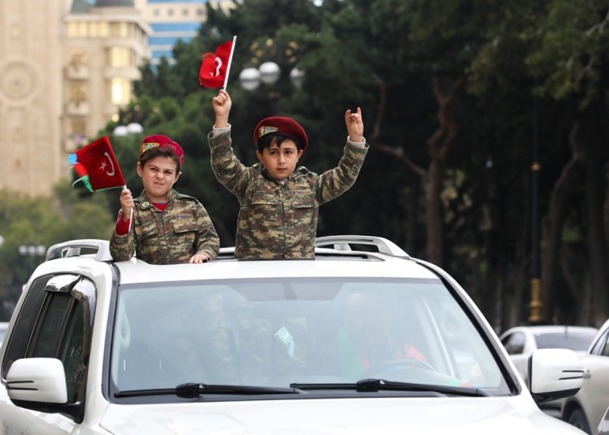

Şəkil noyabrın 8-də Bakıda çəkilib. Şuşanın azad edildiyi gün. Qələbə xəbərini Ali Baş Komandanımız İlham Əliyev elan etmişdi. Səhər yuxudan ayılanda hər yandan çığırtı səsləri eşitdim. Nənəm eyvanda kimlərəsə əl yelləyirdi. Həmin gün paytaxtda hamı Qələbəyə sevinirdi. Küçədəki, maşındakı adamların çoxu əllərində iki bayraq tutmuşdu. Azərbaycanın və Türkiyənin bayrağını! Aylı, ulduzu olan əkiz bayraq! Nənəm sevincindən ağlayırdı. Mən də özümü saxlaya bilmədim.
O axşam Mehmetə göndərdiyim şəkilin altında bu sözləri yazdım: “Mən o uşaqları tanımıram. Amma əllərindəki bayraq mənim üçün çox doğmadır. Sən də mənim doğma qardaşımsan. Böyüyəndə də dost və qardaş olaraq qalacağıq”.
...Həmin axşam anam bayram süfrəsi açmışdı. Hamımız əyləşib atamı gözləyirdik. Nəhayət, gecə yarı atam gəldi. Onsuz da sevincdən gözümüzə yuxu getmirdi. Bir də ki, bütün şəhərlər, rayomlar ayaq üstə idi. Hər tərəfdən atəşfəşanlıq səsləri gəlirdi. Atam hamımızı bir-bir qucaqlayıb bağrına basdı. Mənim alnımdan öpüb dedi ki, bu günü yadında saxla. İndi gördüyünü gələcəkdə nəvə-nəticənə danışarsan. Onun bu sözlərini sakitcə dinləyən nənəmin gözləri parıldayırdı. Bu parıltı mənə yayda gördüyüm yuxumu xatırlatdı. Elə bil nənəm mənim ürəyimi oxudu. Başımı sığallaya-sığallaya belə dedi:
- Alparslan, yayda gördüyün o yuxunun əsl mənası indi bəlli oldu. Söyüdün salxımından ovcuna tökülən parıltılı yaşıl dənələr düşməndən azad edilən kəndlərimiz, şəhərlərimiz olub. Səni yuxudan oyadan həmin günəş isə Qələbə sorağı imiş. Yəni, bizim salxım söyüdümüz Müharibədə Zəfərimizin müjdəsi yuxuda sənə günəş şəklində çatdırıb. Tanrı əvvəlcədən bunu sənə agah edib.
Nənəmin bu sözlərindən sonra atam onun əlindən öpüb alnına qoydu. Dönüb mənə baxdı. Mən də, bacım da, anam da eyni hərəkəti etdik. Axı, Vətənə Ana deyirik. Hər ikisini öpüb gözümüzün üstündə saxlamalıyıq.
...Atam düz deyir, bu günləri heç vaxt unutmamalıyam. Onu da demək istəyirəm ki, mən Azərbaycan Türküyəm! Bundan qürur duyuram. Xoşbəxtəm ki, doğma yurdum, Vətənim var. Biz ona ürəkdən bağlıyıq. Onu düşmənlərdən qoruyan güclü ordumuz var. Şanlı Ordumuzla fəxr edirəm. Həm də adlarını heç vaxt unutmayacağımız qəhrəmanlarımız var. Mübariz İbrahimov, Polad Həşimov, Şükür Həmidov, Hikmət Mirzəyev, Mais Barxudarov kimi. Biz bu qəhrəmanları özümüzə nümunə bilirik.
Bu günlər bir suala cavab tapa bilmirəm: böyüyəndə polis olum, yoxsa hərbçi? Hələ vaxtım var. Qərarımı hərbi xidmətə çağırılanda verəcəyəm.

